software - programi, aplikacije

- SISTEMSKI | APLIKACIJSKI
glavni, OS (operacijski sustav)  sučelja (izgled):  - TUI - tekst - NOKIA 3310, ms dos, dos  - GUI - ikone - današnji pametni mobiteli, android, unix, linux, windows  BIOS - basic input output system - dio OS-a zadužen za komunikaciju s korisnikom | programi koje korisnik bira  (word, excel, power point, instagram, tik tok, photoshop...)

TEKSTUALNA SUČELJA:MS DOS, DOS
GRAFIČKA SUČELJA: UNIX, LINUX, WINDOWS, ANDROID, IOS, DEBIAN, UBUNTU...

VRSTE DATOTEKA:

• Izvršne (.exe .com .bat) – njihovim pokretanjem se nešto izvršava npr. instalacija, deinstalacija, otvaranje programa i sl.
• Sistemske (.dll .sys .ini .reg .pif) Posebne datoteke potrebne za rad drugih programa i OS-a. Ne brisati!!!
• Podatkovne sadrže razne podatke npr. slike (.bmp .jpg .jpeg .gif .tif...), tekst (.docx .doc .txt .html), zvuk (.wma .midi .mp3...), video (.avi .mp4 wmv...), itd... a mogu biti i u sažetom obliku / komprimirane, radi lakšeg slanja i zauzimanja manje memorijskog prostora (.rar .zip .7zip)

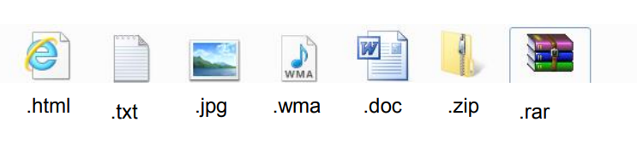

https://wordwall.net/hr/resource/585270/nastavci-datoteka
https://wordwall.net/hr/resource/2155066/informatika/multimedija-nastavci-datoteka

5. POJMOVI:
Shareware - tip licence gdje korisnik može softver upotrebljavati određeno vrijeme određeni broj puta do isteka probnog roka nakon čega se program ili kupuje ili deinstalirati. Winzip i mnogi antivirusni programi
Freeware- programi se mogu slobodno koristiti i bez naknade umnožavati a autorsk sprava ostaju vlasniku, AVG, Avast home
Pokazni demo - inačice u kojima je tek dio program u funkciji
Probni Trial - inačica potpunog funkcionalnog programa koji prestaje raditi nakon određenog roka
OPEN Source (softver otvorenog koda) - dolazi sa izvornim kodom koji se može izmjenjivati i dalje distributirati, dostupan javnosti za uvid, besplatan i slobodan, Linux i OPEN Office
Vlasnička komercijalna licenca - za poslovne primjene uz određenu poslovnu naknadu, Microsoft proizvodi i Adobe Photoshop
Adware - softver koji je besplatan za krajnjeg korisnika ali je financiran od strane reklama
Abandonware - proizvođač više nepostoji
Privatni softver - isljučivo po narudžbi određenog naručioca

9. NAPIŠI O KAKVIM JE VRSTAMA IKONA RIJEČ (program, prečac, datoteka, dokument…)

prečac | dokument | mapa | program | program | prečac

- program je velika sličica aplikacije
- datoteka - ima malu oznaku programa u kojem je napravljena na “listu papira”
- kratica - ima oznaku strelice (nije pravi dokument, mapa ili program, samo prečac do toga)
- mapa (folder)- žuti “fascikl” koji sadržava dokumente

https://wordwall.net/hr/resource/24827693/informatika/informacije-i-digitalna-tehnologija-3-vrste

https://wordwall.net/hr/resource/24951785/informatika/informacije-i-digitalna-tehnologija-6-komprimirani

